Доброе сердце.

Завершился !V Пермский краевой фестиваль «Пермский благотворительный сезон» ежегодно проводимый молодежной организацией «Вектор дружбы».
В течение двух недель у жителей Перми была возможность принять участие в акциях Фестиваля и оказать помощь тому, кто действительно в ней нуждался. В прошлом году активно принимали участие родители нашего класса. А в этом учебном году активность проявили и сами учащиеся, может потому что стали на год взрослее. Силами наших учащихся была убрана территория приусадебного участка семьи Сычевых Ирины Ивановны (69 лет) и Григория Александровича (80 лет), оказана посильная помощь по дому. 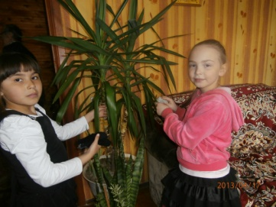 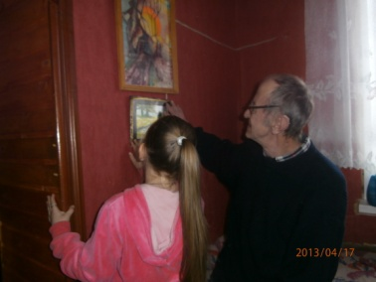 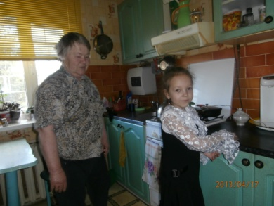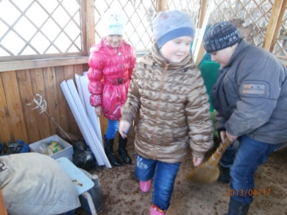 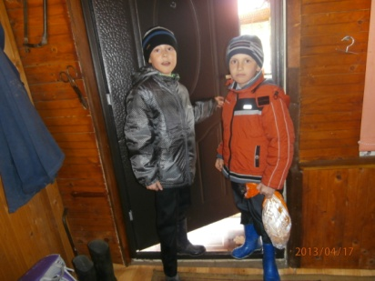 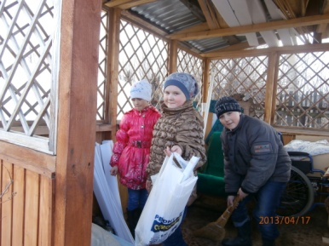
А так же наши ученики участвовали в сборе средств, которые будут направлены на помощь нуждающимся категориям населения Пермского края. Помогали дедушкам и бабушкам в своих семьях, ремонтировали учебники в библиотеке, встречались ветеранами труда.
Символ фестиваля благотворительности - белый голубь в стиле оригами. В субботу 27 апреля у драмтеатра для всех жителей города Перми была предоставлена возможность принять участие в мастер- классе по изготовлению таких голубей и написать на них свои пожелания. Несмотря на прохладную погоду, на итоговой встрече таких голубей было сделано несколько десятков учителями нашей школы №107 Спиридоновой Филией Аглямовной, Хариной Светланой Ивановной, Ивановой Галиной Николаевной и подарены прохожим с пожеланием добра и счастья. Часть голубей с пожеланиями здоровья волонтерами будут переданы пациентам онкологического центра, детям с ограниченными возможностями.
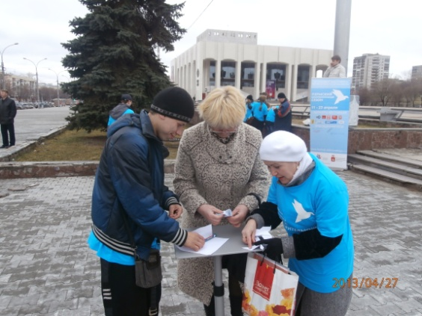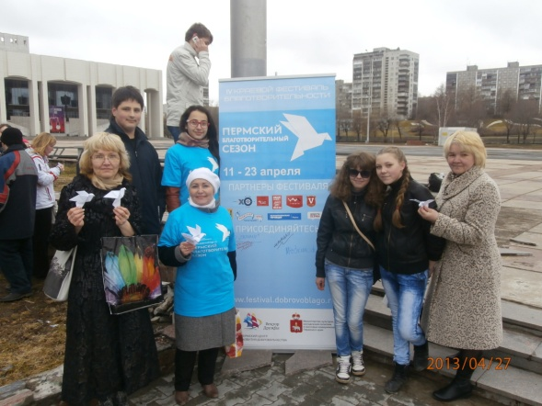
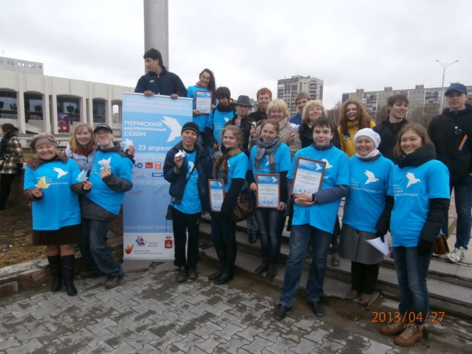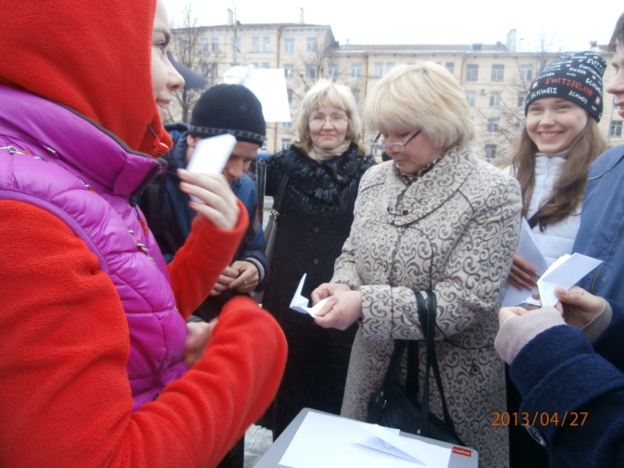
На уроках труда наши учащиеся сделали таких голубей и с пожеланиями добра и счастья дарили своим престарелым родственникам. По итогам проведенных мероприятий дети делились своими впечатлениями, оказалось, что они сами получили большое удовлетворение от своих дел.
Дети были рады значкам, ленточкам с изображением символа Фестиваля, подтверждающие в благотворительной деятельности. Грамоты и дипломы скоро найдут своих хозяев.

